Nicht weil die Dinge schwierig sind
packen wir sie nicht an,
weil wir sie nicht anpacken sind sie schwierig.
Unbekannter Verfasser

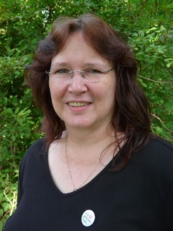

Gabriele Wegerich, Betriebsratsvorsitzende Fa. Bippus

„Ich habe mich erstmalig bei der Firma Bippus für Betriebsratswahlen eingesetzt, weil jemand für die Menschen da sein sollte, die sich nicht selbst wehren können.

Beginn: ab 17.30 Uhr Sektempfang und Musik
Kanapes und Getränke

Begrüßung durch Britta Hendel
Betriebsrätin Fa. Arburg

„Veränderung braucht Bewegung!“
Dorothee Diehm, IG Metall FDS

Am „Roten Tisch“

„Jetzt bestimm` ich mit!“
Mutige Frauen die angepackt und
erstmals Betriebsratswahlen auf den Weg gebracht haben berichten:

Gabriele Wegerich, Fa. Bippus in Oberndorf
Birgit Gaupp, Fa. Erfi in Freudenstadt
Oxana Rosse, Fa. Volz in Horb
Nursel Türk, Fa. Benning in Mötzingen

Gemütlicher Ausklang des
Internationalen Frauentages

Ende gegen 20.00 Uhr

